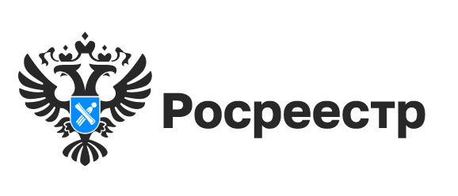
Кадастровая палата по Новосибирской области рассказала, как получить копии документов

Довольно часто для оформления сделок и решения земельных споров в суде гражданам необходимо получить копии правоустанавливающих документов и документов, на основании которых сведения об объекте внесены в государственный реестр недвижимости.
Кадастровая палата наделена полномочиями по предоставлению всех видов сведений, содержащихся в ЕГРН, в том числе в виде копий документов. Кроме копий межевых и технических планов, разрешений на ввод объекта в эксплуатацию и иных документов, заявители могут получить копии договоров, соглашений, имеющихся в реестровых делах, на основании которых возникло право собственности на объект недвижимости.
Копии документов предоставляются в течение трех рабочих дней со дня получения запроса. По запросам нотариусов сведения предоставляются в электронной форме в течение одного рабочего дня.
Копии правоустанавливающих документов предоставляются только правообладателям недвижимости или их законным представителям. Копию документа можно получить как в бумажном, так и в электронном виде. Электронная копия юридически равнозначна бумажной, заверяется электронной подписью уполномоченного лица.
Запросить копии документов в бумажном виде можно, обратившись с заявлением в ближайший офис центра «Мои Документы» (МФЦ).
При наличии сертификата электронной подписи и авторизации на портале Госуслуг можно подать запрос в личном кабинете на официальном сайте Росреестра. В разделе «Мои услуги и сервисы» необходимо выбрать «Предоставление сведений из ЕГРН», после чего – «Предоставление сведений в виде копии документа».
Вопросы о порядке предоставления сведений из ЕГРН жители Новосибирской области могут задать по телефону: 8 (383) 349-95-69, доб.3.
Специалисты Ведомственного центра телефонного обслуживания Росреестра (ВЦТО) в круглосуточном режиме отвечают на вопросы граждан по телефону: 8 (800) 100-34-34 (звонок бесплатный).

материал подготовлен Управлением Росреестра
по Новосибирской области

Об Управлении Росреестра по Новосибирской области
Управление Федеральной службы государственной регистрации, кадастра и картографии по Новосибирской области (Управление Росреестра по Новосибирской области) является территориальным органом федерального органа исполнительной власти, осуществляющим функции по государственной регистрации прав на недвижимое имущество и сделок с ним, государственному кадастровому учету недвижимого имущества, по оказанию государственных услуг в сфере осуществления государственной регистрации прав на недвижимое имущество и государственного кадастрового учета недвижимого имущества, землеустройства, государственного мониторинга земель, лицензирования геодезической и картографической деятельности, а также функции в сфере геодезии и картографии, наименований географических объектов, по федеральному государственному контролю (надзору) в области геодезии и картографии, федеральному государственному земельному контролю (надзору), государственной кадастровой оценке объектов недвижимости, федеральному государственному контролю (надзору) за деятельностью саморегулируемых организаций. Руководителем Управления Росреестра по Новосибирской области является Светлана Евгеньевна Рягузова.

Контакты для СМИ:
Управление Росреестра по Новосибирской области
630091, г. Новосибирск, ул. Державина, д. 28
Электронная почта:
oko@54upr.rosreestr.ru
Сайт: Росреестр
Соцсети: ВКонтакте, Одноклассники, Яндекс.Дзен, Телеграм

